«МЫ ПОМНИМ ТЕ ВЕЛИКИЕ ГОДА»
9 мая 2021г.
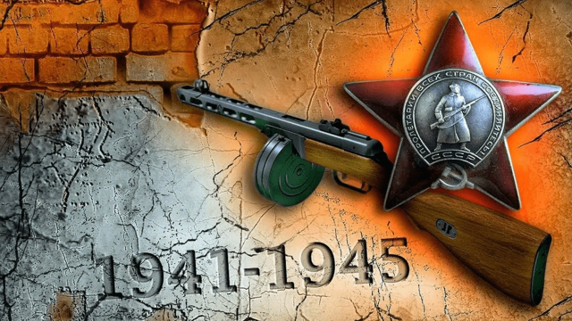
Ведущий:Здравствуйте дорогие дети, уважаемые гости! Сегодня мы вместе со всей нашей Родиной отмечаем особенный, радостный праздник – День Великой Победы. Это праздник, где радость переплетается с горем, смех со слезами. Это святой для нашей Отчизны день, потому - что нет в России ни одной семьи, которую бы не обожгла война. В этот день в каждом уголке нашей Родины, в каждой российской семье вспоминают тех, кто погиб за наш народ, за нашу страну. А ещё в День Победы поздравляют воинов-участников Великой Отечественной войны, которые живут рядом с нами сегодня, поздравляют тружеников тыла, детей, переживших войну.
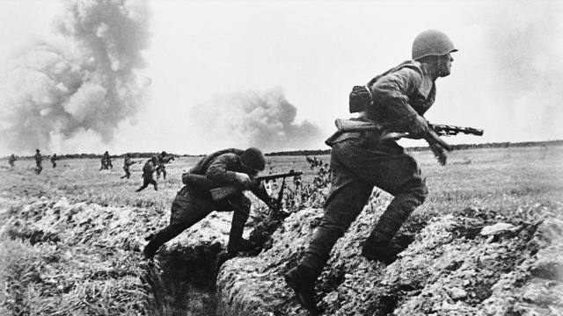
1 ребёнок:
Гремит над Родиной любимой Победы праздничный салют!
И люди нашим ветеранам дань уваженья отдают!
2 ребёнок:
На площадь вышли ветераны, награды золотом горят.
Они сегодняшним мальчишкам о славе дедов говорят.
3 ребёнок:
Над нашей славною Россией, оркестр играет духовой.
Шагают бодро ветераны, чеканя шаг по мостовой.
4 ребёнок: Славный день.
Сегодня, в день майский пригожий, Наш прадед опять погрустнел.
Парадный костюм с орденами Он в день этот славный надел.
Друзей боевых своих вспомнил, как с ними прошел он войну.
Не все возвратились солдаты – от этого грустно ему.
Нам жизнь подарили солдаты, солдаты Второй мировой.
Ведь мирное небо с весны той синеет над нашей страной.
И в день этот славный победный парадом солдаты пройдут.
А вечером с прадедом вместе пойдем мы смотреть на салют.
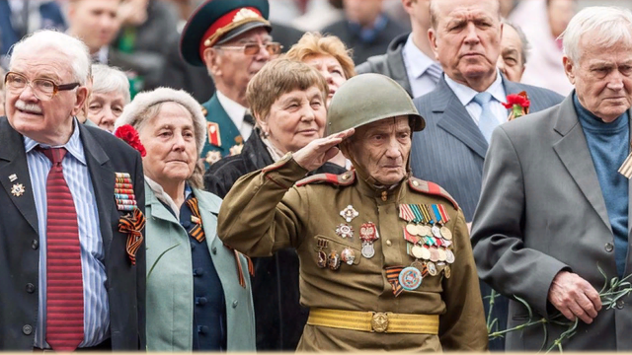
Песня «Прадедушка» (гр. 8, 10)

Ведущий: Вот уже более 70 лет над нашей родной Россией светит мирное солнце, закончилась Великая Отечественная война. Наш народ победил фашистскую Германию. Сколько книг, сколько стихов и песен написано о великом подвиге советского народа! Много фильмов рассказывает нам о тяжелом послевоенном времени. И в нашем детском саду этот праздник – один из самых любимых праздников в году.
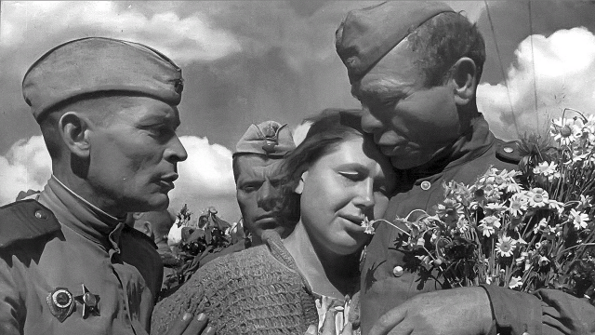
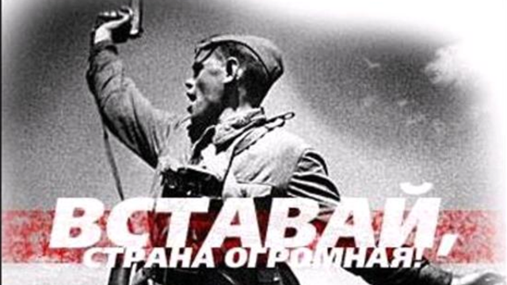
Ребенок: День победы – это праздник, это вечером салют,
Много флагов на параде, люди радостно поют.
Ребенок: Ветераны с орденами вспоминают о войне,
Разговаривают с нами о победной той весне.
Ребенок: Там в Берлине, в сорок пятом, после натиска атак
Взвился соколом крылатым высоко советский флаг.
Ребенок: Все кричали: «Мир, победа!Возвращаемся домой!»
Кому радость, кому беды, кто погиб, а кто живой.
Ребенок: Никогда забыть не сможемМы про подвиги солдат.
«Мир для нас всего дороже!» - Так ребята говорят.
Песня (гр. 9,11)

Дети:Сегодня на праздник пришли мы,
где радость, и грусть в глазах.
И сохраним те минуты
на долгую память в сердцах!
И возле Вечного огня,
возложим красные цветы.
И память о Победе сохраним навеки,
чтоб в мирном мире жили я и ты!

Мы - правнучата - воинов - героев,
Мы о войне из книжек узнаем,
Или из фильмов о страшном бое,
Как все врага бомбили день за днем!

Ведущий:Уже сколько лет прошло, как выстрелы кончились,
а в памяти сегодня страшные, печальные картины!

На экране транслируются видеосюжеты о второй мировой войне.

Ведущий:Двадцать второе июня 1941 года. Этот день и год вечно будут жить в памяти людей. Дорогую цену заплатил наш народ за участие в самой страшной войне. На рассвете упали фашистские бомбы на наши мирные дома, на безграничные пшеничные поля. Радио принесло страшную весть. Черные крылья войны закрыли солнце. Кровью и пожарами катилась она по нашей родной земле.
Сорок первый. Самый сложный. Горькие пути отступления. Пожарища на месте сел, черные руины там, где совсем недавно бурлила счастливая жизнь.
Летом 22 июня 1941 года в раннее воскресное утро, когда все люди мирно спали, гитлеровские войска без предупреждения напали на нашу Родину. Фашисты пытались захватить наши земли и города, над Родиной нависла угроза потери независимости, свободы.
По радио объявили страшную весть о том, что фашистская Германия напала на нашу страну.
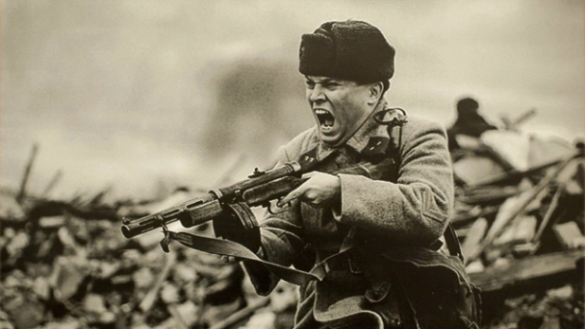
Звучит запись Ю. Левитана: «Внимание! Говорит Москва!............»
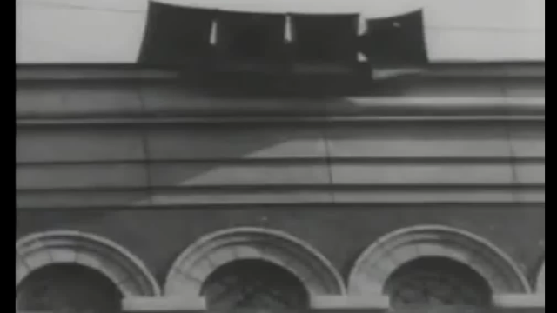
Ребёнок:Июнь! Клонился к вечеру закат, и белой ночи разливалось море,
И раздавался звонкий смех ребят, не знающих, не ведающих горя.
Такою всё дышало тишиной, что вся земля ещё спала, казалось.
Кто знал, что между миром и войной всего каких-то 5 минут осталось…
Ведущий: Путь к великой победе был трудным, но героическим. Все люди от мала до велика, встали на защиту своей Родины. Многие не вернулись домой. Призывно и тревожно звучали в дни войны слова песни А. Александрова «Вставай, страна огромная».

Музыкально-литературная композиция.
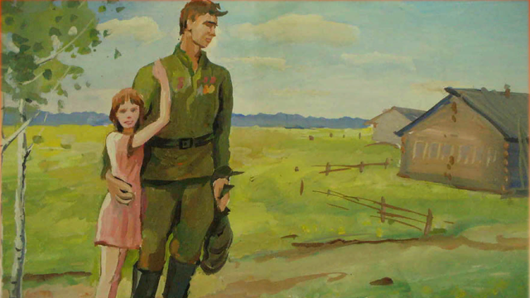

Ребенок – папа: Дочь обратилась однажды ко мне :
Дочь: Папа, скажи мне, кто был на войне?
Прадед Алёша холодной зимой
Бился с врагами под самой Москвой .
Дедушка Лёня – военный пилот – в небе водил боевой самолёт .
Дедушка Женя десантником был .
Он вспоминать о войне не любил и отвечал на вопросы мои :
“Слишком тяжёлые были бои ”.
Бабушка Соня трудилась врачом,
жизни спасала бойцам под огнём
Прадед Аркадий погиб на войне .

Вместе: Родине все послужили вполне .
Много с войны не вернулось людей .
Легче ответить – кто не был на ней.

Ведущий : Тёмная ночь. Не слышна канонада .
О любимых своих вспоминают солдаты .
Как не хватает в землянке сейчас
Нежных, любимых и ласковых глаз!

Темная ночь 1 куплет поют дети из сценки очень тихо.

Ведущий:Трудно было на войне. И наших доблестных воинов поддерживала на войне песня.
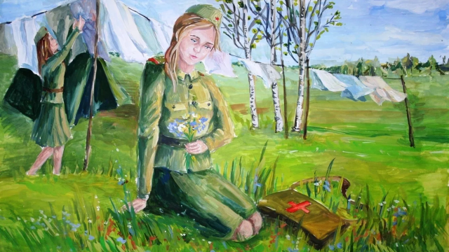
Песня «Русская сторонка (гр.11)

Дети: Песню про Синий платочек тихо запел патефон.
В давние годы военные снова уносит нас он.
Крутится в вальсе пластинка, слышим мы голос родной.
Синенький скромный платочек зовет танцевать нас с тобой.
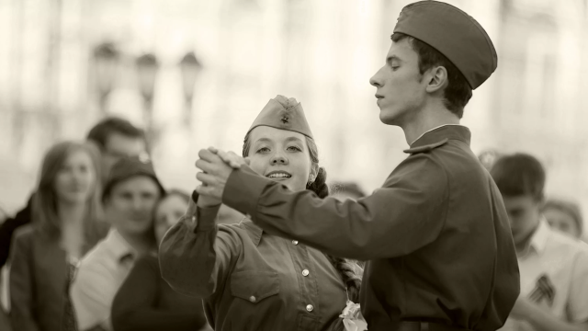
Танец «Синий платочек». (дети 9 гр.)

Ведущий:Наши солдаты отличались не только удалью, веселым характером, но и храбростью, героизмом и смекалкой. А какие стали их внуки? Такие же ловкие и смекалистые? Предлагаю поиграть в игру …
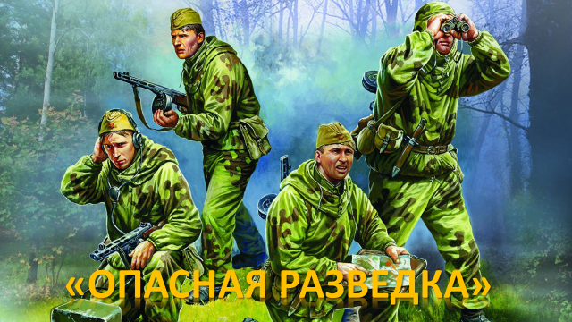
Игра "Умные разведчики".
Ведущая: Вам нужно быстро отвечать на вопросы.
1. Как называются наплечные знаки у военных?
2. Без чего не бывает самолета?
3. Какие цвета нашего флага?
4. Без чего не бывает корабля?
5. Как называется наша страна?
6. Кто помогал раненым?
7. Чем награждали героев?

Ведущая: Наши солдаты отличались большой смелостью и храбростью, они готовы были за свою родную отчизну жизнь отдать. А каким должен быть солдат ребята? ( Ответы детей.)
1-й ребенок: Чтоб Отчизну охранять, сильным, ловким надо стать,
И всегда быть только первым – я хочу солдатом стать!
2-й ребенок: Тяжело в обучении - легко в бою,-так говорил Суворов.
Покажут разведчики отвагу свою - пройдут через реки и горы.
Ведущий:Осторожно и незаметно должен пробраться разведчик через лес, болото, минное поле… Ему нужно во что бы то ни стало добыть конверт с важными сведениями и срочно его доставить в штаб.

Соревнование «Опасная разведка».

Ребенок-разведчик должен проползти под дугой («дерево») не задев его, осторожно пройти по «болоту» (низкие кубики), обойти «мины» змейкой (кегли), взять со стула конверт, вернуться тем же путем и отдать пакет командиру.

Игра «Будь внимательным».
Ведущий показывает детям четыре флажка: голубой, синий, зелёный, красный.
Если я подниму синий флаг, вы будете плавать,
если голубой – летать,
если зелёный – скакать,
если красный – кричать « Ура!»
Ведущий прячет за спиной и быстро поднимает вверх флажки. Дети имитируют движения моряков, лётчиков, кавалеристов.
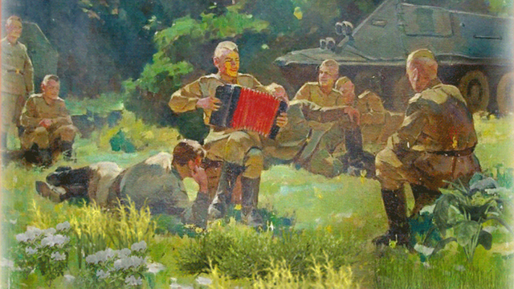
На экране картина солдатского привала.
Ведущий: А война тем временем все продолжалась. Какой радостью была для бойца каждая весточка из дома. И тогда на привале Люди письма писали, тем, кто был так далек!
Ведущий берет письмо – треугольник, разворачивает читает:
Этот маленький желтый листок посылаю в землянку тебе
Что бы строчками этими мог
Часто думать в бою обо мне.
Ветер песню мою унесет чтоб тебе помогала в бою
Помни: девушка верит и ждет и любовь и победу твою!

Девочка: На привале после бояполучил боец письмо.
Долгожданное, родное, от любимой письмецо.
Вспомнил мирное он небо, птичьи трели соловья.
Вальс прощальный и подружку, что провожала в путь бойца.
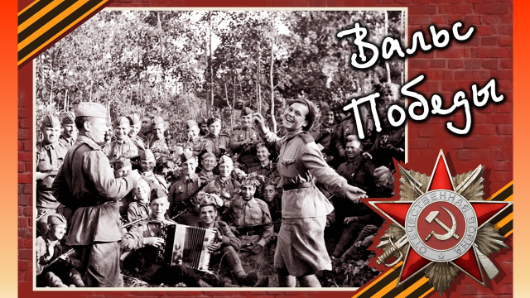
Вальс«Тучи в голубом» (гр.8,10)

Ведущий: Война длилась полных четыре года. Но наш народ выстоял! Победил врага! Какой ценой завоевано счастье для нового поколения? Сколько тысяч солдат, матросов и офицеров, партизан, добровольцев погибло в этой страшной войне?
Мы всегда будем помнить о воинах и рассказывать об их подвигах своим детям, внукам и правнукам!
Почтим минутой молчания память всех павших, всех тех, кто не возвратился: рядовых бойцов, командиров, женщин, детей.
Пусть только сердце бьетсяотчаянно,
Пусть толькоптицне смолкаетЗвучание –
Им так положено,и не случайно!
Эта минута –МинутаМолчания. Попрошу всех встать!
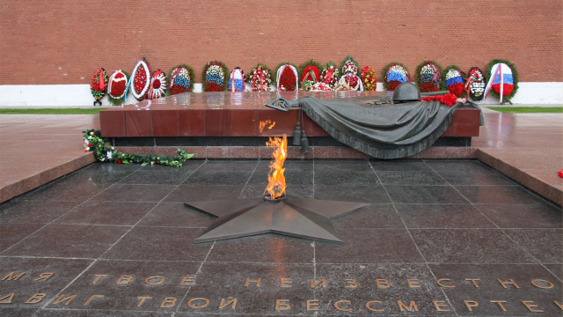
На монитореМинута молчания.

Ведущий: Несмотря на тяжелую жизнь в дни, когда повсюду были разрушения, потери близких и родных, голод и страх, люди не теряли веры в победу. «Враг будет разбит, победа будет за нами» - эти слова звучали повсюду. И вот наступил тот день, когда по радио объявили об окончании войны. Страна ликовала! На улицах незнакомые люди обнимали друг друга, многие плакали от радости, пели, танцевали.
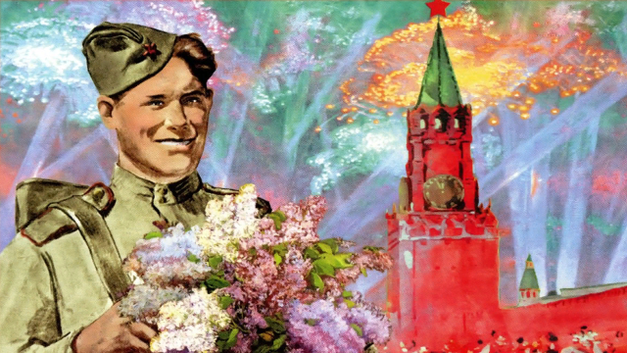
Дети: Что за гром гремит веснойнад родной моей страной?
Сколько радостных огнейв небе вспыхнуло над ней!
Это - праздничный салютв честь Победы пушки бьют!
Помнит свято наш народсорок пятый светлый год!

Ведущий: Дню Победы слава! ДЕТИ (хором): Слава!
Ведущий:Ветеранам слава! ДЕТИ (хором): Слава!
Ведущий: Счастью, миру на земле! ДЕТИ (хором): Слава! Слава! Слава!
Дети: Мы землю любим свою - красивую и величественную,
Которую ВЕТЕРАНЫ ЗАЩИТИЛИВ Великую Отечественную!
Цветет земля родная вся вокруг,
И мы растем с ней в этот славный час!
Пусть светит солнце для друзей, подруг
Пусть счастье не покинет нас!
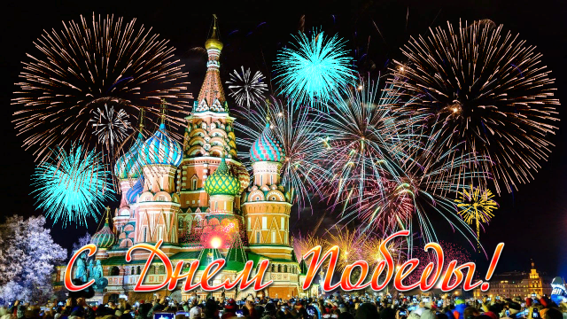
На экране салют

Ведущий: На этом наш праздник окончен. Всем желаю счастья, мира и добра!

Под песню «День Победы» дети выходят из зала.

